亞泥對監察院之亞泥礦權展限案調查報告之說明
- 有關「土石流潛勢溪流」
- 土石流潛勢溪流定義：土石流潛勢溪流係指依據現地土石流發生之自然條件，配合影響範圍內是否有保全對象等因素，綜合評估後，判斷有可能發生土石流災害之溪流或坑溝（摘自行政院農委會水保局土石流防災資訊網站）。
- 水保局民國105年12月14日水保防字第1051837528號函，土石流潛勢溪流係依據災害防救法第22條規定，以科學方法進行溪流調查分析及資料建置，僅用於防災作業，至於是否有開發使用限制事項，應依其他相關法令規定辦理。
- 亞泥也針對開發區的地表逕流(DF004)匯入富世區域排水(DF003)進行水理計算與評估，匯流後富世區域排水(DF003)斷面足夠，河道不會發生河水溢流。
- 有關富世區域排水(DF003)雖位於開發區外，亞泥自104年起均同意鄉公所委託，協助富世區域排水上游清淤、砌石護坡，確保河道穏固、可消能、防衝刷又暢流無阻。如秀林鄉民國104年5月4日秀鄉建字第1040008609號函、亞泥花蓮廠民國104年5月22日亞花廠(104)字第0137號、花蓮縣政府民國104年6月5日府農工字第1040108661號函、秀林鄉民國106年7月4日秀鄉建字第1060014179號函。
- 經查水土保持法第19條，本礦場非屬劃定特定水土保持區之各類地區（水庫集水區、主要河川集水區、海岸、湖泊沿岸、水道兩岸、沙丘地、沙灘），無禁止探採礦或各類開發行為，及需經主管機關同意者。
- 本礦區雖有土石流潛勢溪流通過及位於土石流潛勢溪流影響範圍內，唯礦務局定期進行礦場安全監督檢查，並均會同林務局、花蓮縣秀林鄉公所、花蓮縣環保局等有關單位，就工程部份要求亞泥依照核定之水土保持計畫、開採構想及年度施工計畫、環境保育相關法規實施，尚查無礦場未依規定或計畫施工情事，且每階段開採至殘壁後即立即植生綠化，以維環境景觀，並無礦業法第57條第1項所定礦業工程妨害公益無法改善之情形；此外，花蓮縣政府針對礦區水土保持計畫亦有委外監督機制，本公司均能配合完成改善，並無因採礦作業致影響公共安全或發生災害之情形，亦無影響公共安全或災害發生之虞。
- 有關地質敏感區說明:
  - 依經濟部民國106年4月14日經授務字第10620105600號函監督檢查（環保署、林務局、水保局、中央地質調查所、礦務局、原民會、營建署、花蓮縣政府等單位），確認礦場均依環保、水保、開採構想、年度施工計畫等落實實施，沒有違反法令規定。
  - 依經濟部民國106年4月28日經授務字第10620106010號函，經濟部民國1 06年4月25日辦理「檢視亞洲水泥股份有限公司所領臺濟採字第5665號大理石採礦權礦區展限後礦場開採作業是否依相關法令及計畫施工會勘案」會勘紀錄表，中央地質調查所意見：「本案如無需新辦理環境影響評估或水土保持計畫，基本上不屬於地質法之開發行為，無須辦理地質敏感區基地地質調查及地質安全評估，合先敘明。」
  - 早在地質法(民國99年)公告前，亞泥礦區在87年已執行地質鑽探與工程地質評估，105年中央地調所公告花蓮縣地質敏感區範圍，本礦區開採基地內有三處地質敏感區，雖然本礦區依規定不須辦理地質敏感區基地地質調查，但後續仍依地質法進行地質敏感區之細部地質調查，並已於民國106年9月13日函文(亞花廠(106)字第0190號)礦務局檢送本礦場「山崩與地滑地質敏感區評估」調查工作計畫，目前已完成空拍調查地表植被，確認淺層無崩垮，並已在邊坡設置傾度盤、菱鏡等定期監測邊坡位移，且在邊坡下方設置三道攔石柵增加礦場安全防護措施。
  - 經查地質法並非禁止探採礦區域，另據地質法第八條,依經濟部民國105年4月13日經地字第1050461550號令及上述(2)地質調查所代表意見，亦非需經主管機關同意者。

- 有關「富世遺址」說明：
  - 富世遺址範圍雖與礦區北側重疊，亞泥自設礦權至今從未開發此區域，僅供為緩衝區。
  - 亞洲水泥公司民國106年2月9日亞（106）總花字第0138號函，依礦務局民國106年1月17日礦授東一字第10600250220號函暨花蓮縣文化局參加民國106年1月25日現勘人員意見，檢附切結書給花蓮縣文化局，說明富世遺址範圍雖與礦區北側重疊，非屬計畫開採範圍，且靠近遺址南側之礦場作業區已設置最終殘留壁，無續向遺址方向開採或影響遺址保存之虞，承諾未來僅依現有計畫開採範圍內開採，不開採富世遺址範圍內之礦石。
四、結語：
民國91年花蓮縣政府核定亞泥花蓮廠新城山礦場水土保持計畫，符合「水土保持技術規範」及「水土保持計畫審核要點」規定，礦區在民國87年也執行地質鑽探與工程地質評估，並持續更新地質資料，對開採後的邊坡穩定分析與評估也經由應用地質師簽證並附入民國91年核定之水保計畫書內。依計畫礦場設有大型滯洪沉砂池容積有37,525m3 ，設計滯洪量可承受50年降雨強度(170mm/hr)，有完善的水土保持系統及執行植生復育計畫有成，確保礦場邊坡穩定、減少地表逕流沖刷及可有效導排入滯洪沉砂池，歷經民國98年芭瑪（單一颱風累積雨量661mm）、民國101年蘇拉（單小時最大降雨強度123mm、累積雨量781mm）及今年(106)卡努(3日累積雨量592mm)，無任何礦害情事發生(註:雨量資料來自中央氣象局富世雨量站)。歷經大地震有民國75年11月15日 花蓮大地震（震央花蓮秀林、規模6.8，長春祠大坍塌）、民國79年12月14 日花蓮大地震（震央花蓮秀林、規模6.7）、民國88年9月21日 集集大地震（震央南投、規模7.3）、民國91年3月31日花蓮大地震（震央花蓮秀林、規模6.8）、民國104年1月7日 花蓮大地震（震央花蓮秀林、規模5.4）、歷經921及331等考驗，均未發生任何崩塌落石事件。

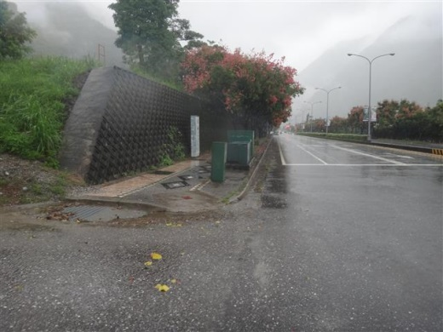
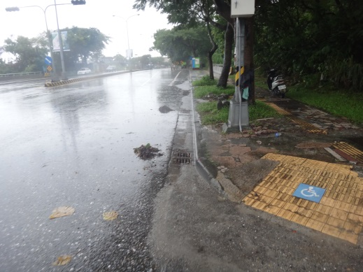
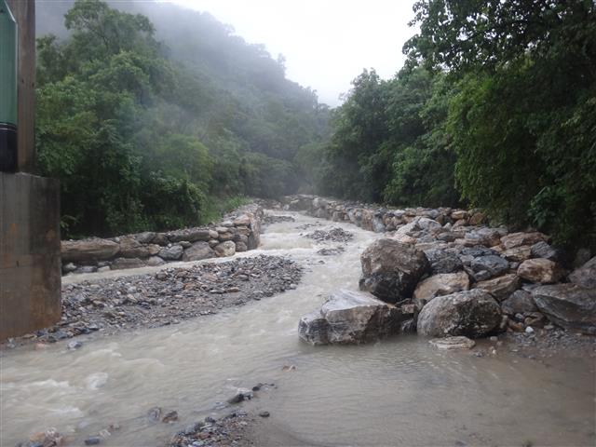
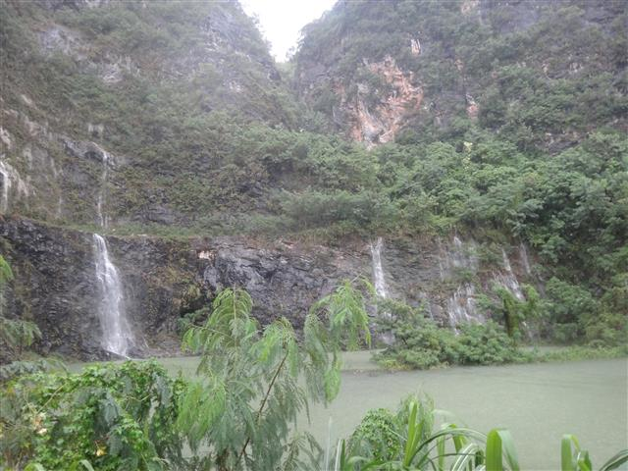
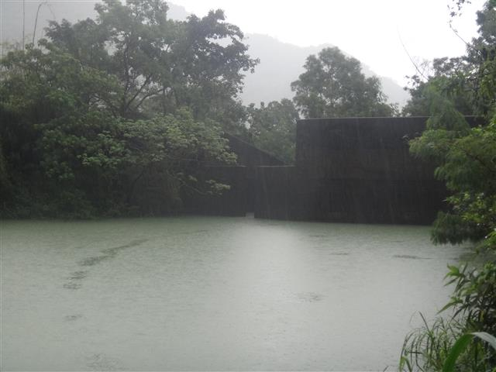
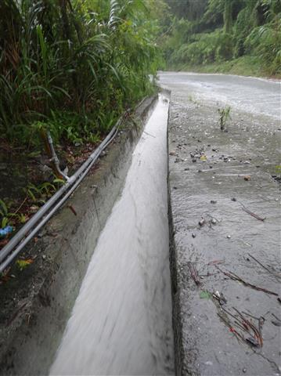
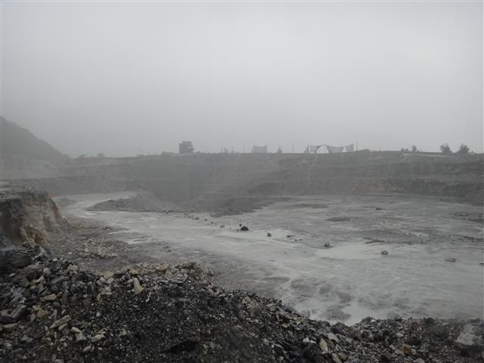
2017/10/14~15 卡努颱風共伴效應-亞泥新城山礦場無礦害發生
富世雨量站累計雨量592mm
礦場排水溝妥善收集雨水
雨水收集至滯洪沈砂池，沈砂後透過排洪口，控制洪峰流量排出。

礦場聯外道路與台八線路口，無逕流水排出
礦場內凹式開採，增加蓄洪功能
邊坡安全無虞
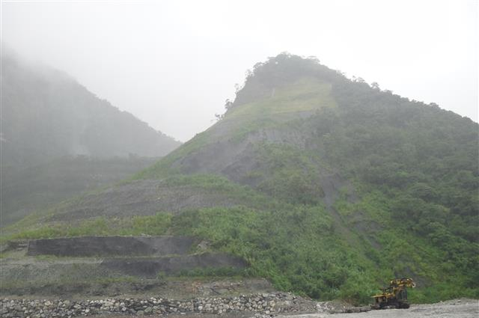
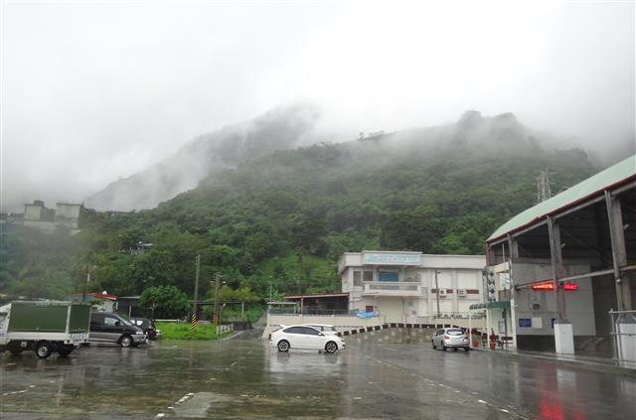
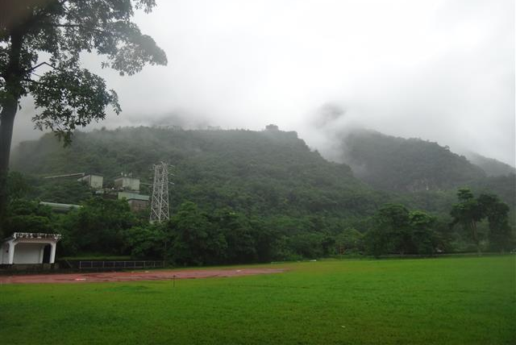
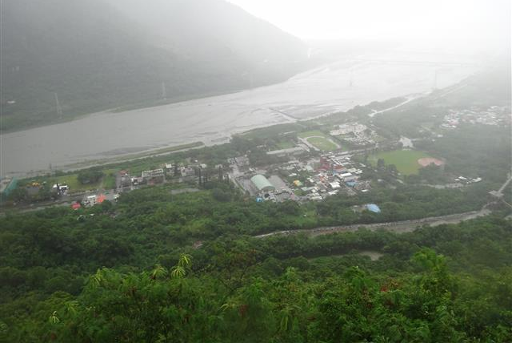
/
礦場東北側邊坡安全無破壞
礦場下邊坡至富世村無任何崩坍情事
水匯流至無名溪，河道兩側
疊石護擋發揮功效
水匯流至無名溪，河道兩側
疊石護擋發揮功效

